Zur Übersicht “Resonanzräume der Usien“
<< vorheriges | nächstes >>
Array
 english
polski
azerbaycan
Schwellenzimmer

Zimmer 13a – Gäbe es nicht die dunkle Nacht (Aysel)

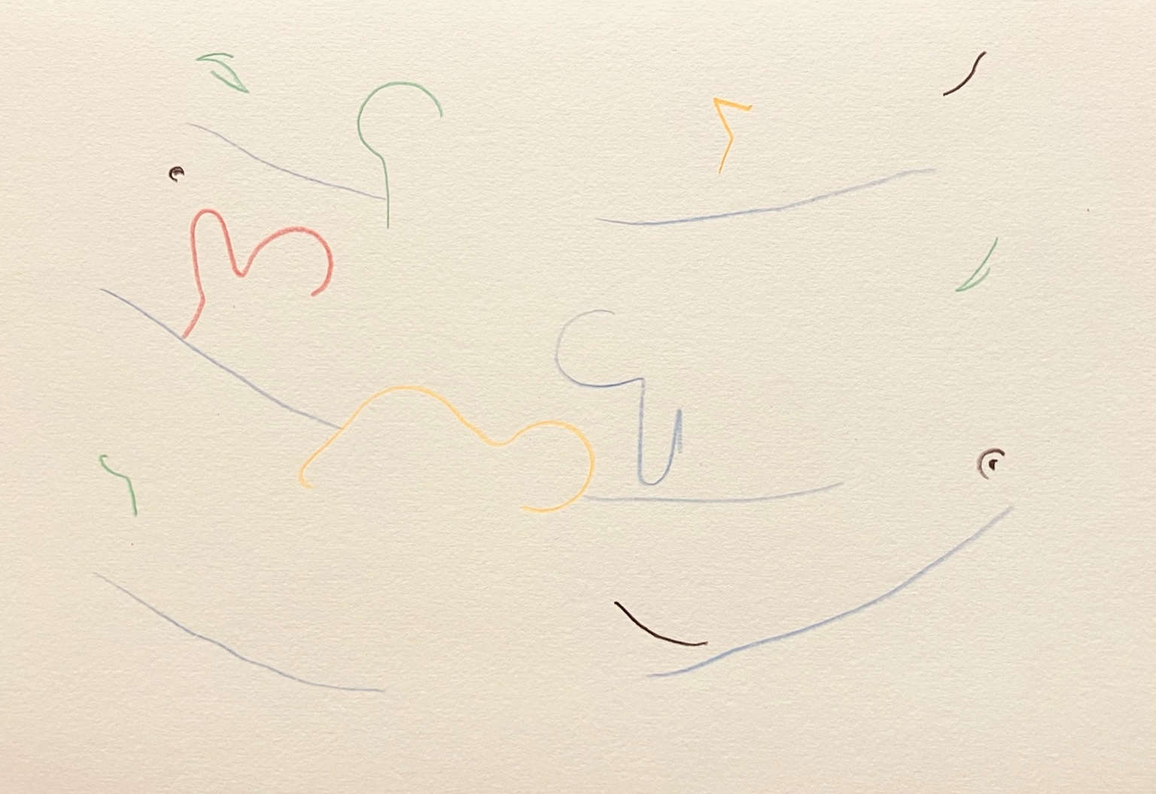resonanz_25-013

Zimmer 12b – Gäbe es nicht die dunkle Nacht (Zəhra)
Das Haus an der Bahnlinie

Zur Übersicht “Resonanzräume der Usien“

